AZ REHABILITĀCIJAS CENTRA PACIENTIEM PIEEJAMA JAUNĀKĀS PAAUDZES MAGNETOTERAPIJAS IEKĀRTA

Savlaicīgi uzsāktai rehabilitācijai ir īpaši svarīga loma pacientu atveseļošanās laikā.
AZ rehabilitācijas centrs nodrošina dažādas fizikālās procedūras, tostarp, magnetoterapiju. Mūsu pacientiem ir pieejams jaunākās paaudzes magnētiskā lauka terapijas iekārta, kas vēl labāk palīdzēs stimulēt dzīšanu, mazināt sāpes un tūsku.

Magnetoterapija ir fizikālās terapijas procedūra, kurā izmanto pastāvīgu vai zemas frekvences mainīgu magnētisko lauku.
Ārstnieciskā efekta pamatā ir asinsrites un asinsvadu stāvokļa uzlabošana. Lielu daļu magnētiskā lauka radītās enerģijas absorbē nervaudi, galvenokārt centrālā nervu sistēma, sirds asinsvadu sistēma un muskuļaudi.

“Magnetoterapijai ir pretiekaisuma, desensibilizējoša jeb jutīguma samazinoša un prettūskas iedarbība. Magnetoterapija ir viegla, labi panesama un to var kombinēt ar citiem terapijas veidiem,” tā skaidro sertificēta AZ rehabilitācijas centra fizikālās medicīnas terapijas speciāliste Jeļena Tarasova.

Jaunajai iekārtai BTL ir plašs pielietojumu spektrs – neiroloģijā, balsta skeleta kustību aparāta slimību gadījumos u.c. Magnetoterapija ir neinvazīva ārstēšanas metode, kas uzlabo pacienta veselību un pašsajūtu.

Magnetoterapiju izmanto, lai ārstētu:
artrozes sāpes;
muskuļu sāpes;
muguras sāpes;
saišu sastiepumus;
epikondilītus;
osteoporozi;
lūzumus;
adhezīvo kapsulītu;
hroniskus tendinītus;
hondropātiju;
apakšējo ekstremitāšu neiraļģijas.
Piesakieties fizikālajām procedūrām jau tagad:

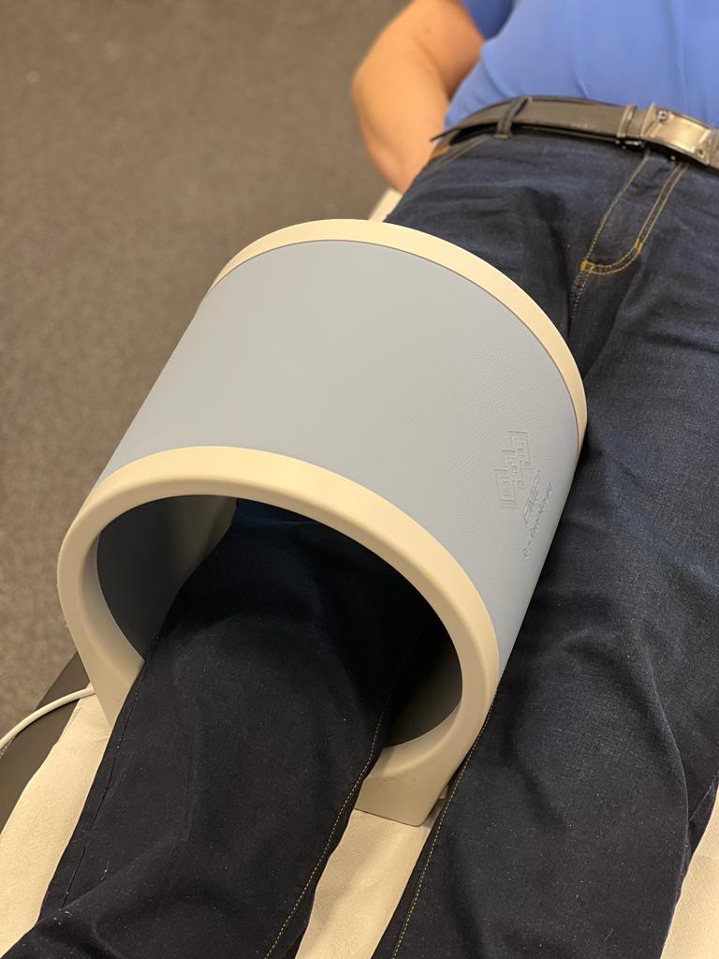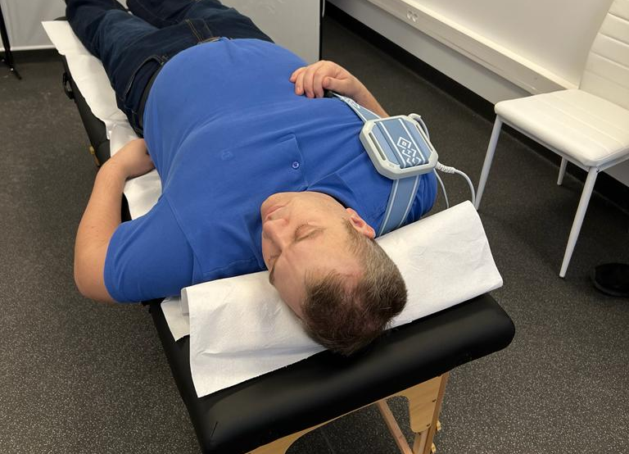
Lai pierakstītos pie speciālista zvaniet uz 📞 +371 22303883 (darba dienās kā arī sestdienās) vai rakstiet uz 📧 info@azrehabuilitacija.lv

Pateicamies par Jūsu veltīto laiku
Ar cieņu draudzīgā AZ rehabilitācijas administrācija

